ACADEMIA DE STUDII ECONOMICE DIN BUCUREȘTI
Facultatea de Cibernetică, Statistică și Informatică Economică
Anul III

PROIECT
Pachete Software

Analiza activității Superstore
folosind Python și SAS

Studenți:
Ciutea Marius
Racoceanu Claudiu-Mihai

Grupa: 1094E

Anul universitar 2025–2026

Cuprins
Cuprins 2
1. Prezentarea proiectului 3
1.1 Tema și obiective 3
1.2 Setul de date 3
1.3 Cum este organizată aplicația 3
2. Pachetul Python — aplicație Streamlit 4
2.1 Interfața Streamlit 4
2.2 Tratarea valorilor lipsă 5
2.3 Tratarea valorilor extreme 5
2.4 Codificarea datelor 7
2.5 Scalarea datelor 7
2.6 Prelucrări statistice cu pandas 8
2.7 Funcții de grup și agregare 9
2.8 Clusterizare K-Means pentru segmentarea clienților 11
2.9 Regresie logistică — clasificarea tranzacțiilor profitabile 13
2.10 Regresie multiplă OLS — estimarea profitului 15
3. Pachetul SAS 18
3.1 Importul datelor din fișierul CSV 18
3.2 Formate definite de utilizator pentru Profit și Discount 20
3.3 Procesare iterativă și condițională cu masive — scorul de risc 22
3.4 Crearea de subseturi cu funcții SAS — tranzacțiile performante 24
3.5 Proceduri de raportare — gruparea tranzacțiilor pe client 26
3.6 Procedura SQL — rezumatul activității pe State 27
4. Concluzii 30

1. Prezentarea proiectului

1.1 Tema și obiective
Proiectul analizează activitatea unei companii de retail (Superstore) folosind Python (Streamlit) și SAS. Am construit o aplicație web în Streamlit cu patru pagini prin care un utilizator poate vedea vânzările și profitul, să segmenteze clienții, să prezică ce tranzacții sunt profitabile și să estimeze profitul cu un model statistic.
Întrebările la care răspunde aplicația sunt:
- Cum arată vânzările și profitul pe categorii, regiuni și segmente?
- Se pot grupa clienții după comportamentul de cumpărare?
- Putem prezice dacă o tranzacție va fi profitabilă sau nu?
- Care factori influențează cel mai mult profitul?

1.2 Setul de date
Folosim datasetul Superstore (Superstore.xlsx) — 9.994 de tranzacții din perioada 2011–2014, cu 5.009 comenzi de la 793 de clienți. Câteva cifre:
- Vânzări totale: 2.297.201 USD
- Profit total: 286.397 USD
- 3 categorii: Furniture, Office Supplies, Technology
- 4 regiuni: Central, East, South, West
- 3 segmente de clienți: Consumer, Corporate, Home Office

1.3 Cum este organizată aplicația
Aplicația Streamlit are un meniu lateral (sidebar) cu 4 pagini:
- Date și vânzări — KPI-uri, tabel cu datele, statistici, grafice.
- Segmentare clienți — grupare în clustere cu K-Means.
- Profitabilitate — model de regresie logistică (profit / pierdere).
- Regresie multiplă — model statistic care estimează profitul.
Tot codul e într-un singur fișier (app.py) care folosește pandas, scikit-learn, statsmodels și matplotlib.

2. Pachetul Python — aplicație Streamlit
Aplicația folosește 10 funcționalități din ecosistemul Python pentru analiză de date. Pentru fiecare, prezentăm conform cerinței: (a) definirea problemei, (b) informații necesare, (c) metode/algoritmi/formule, (d) rezultatele afișate în aplicație, (e) interpretarea economică.

2.1 Interfața Streamlit
a) Definirea problemei
Vrem să prezentăm rezultatele analizei într-o formă în care utilizatorul să poată naviga și interacționa, fără să atingă codul. Avem nevoie de o interfață web cu meniu, tabele, grafice, indicatori și controale (slider, toggle).
b) Informații necesare
Setul de date încărcat într-un DataFrame pandas și o structură decisă în prealabil pe 4 pagini.
c) Metode / componente folosite
Folosim primitive Streamlit:
- st.sidebar + st.radio — meniu lateral pentru navigare.
- st.columns + st.metric — afișarea KPI-urilor (Vânzări, Profit, Comenzi, Clienți).
- st.dataframe — afișarea tabelelor cu derulare.
- st.line_chart, st.bar_chart, st.pyplot — grafice native și grafice matplotlib.
- st.slider, st.toggle — controale pentru K (KMeans) și pentru standardizare (OLS).
- @st.cache_data — păstrează datele în memorie ca să nu se recitească fișierul Excel la fiecare click.
d) Prezentarea rezultatelor
Pagina principală arată patru indicatori (vânzări totale 2.297.201 USD, profit total 286.397 USD, 5.009 comenzi, 793 clienți), tabelul cu datele, statisticile descriptive, graficele și tabelele pivot. Mai jos, graficul lunar de Sales și Profit (afișat în aplicație cu st.line_chart):
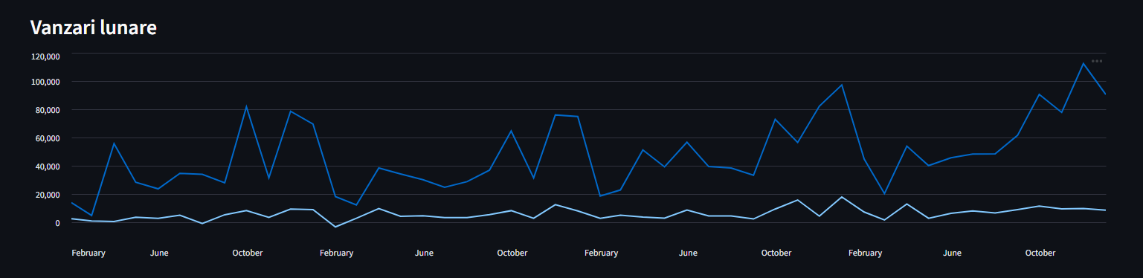
Figura 1. Evoluția lunară a vânzărilor și profitului
e) Interpretarea economică
Vânzările cresc constant de la an la an, cu vârfuri clare în noiembrie–decembrie (sărbători). Profitul urmează vânzările dar pe o linie mult mai joasă — marja este mică. Interfața permite managerului să vadă rapid evoluția și să identifice lunile slabe.

2.2 Tratarea valorilor lipsă
a) Definirea problemei
Înainte de orice analiză verificăm dacă datele au valori lipsă (NaN). Modelele scikit-learn și statsmodels nu funcționează cu NaN, dau eroare. Dacă ștergem rândurile cu NaN pierdem date. Soluția este să completăm valorile lipsă cu ceva reprezentativ.
b) Informații necesare
Câte valori lipsă sunt pe fiecare coloană (cu isna().sum()) și tipul fiecărei coloane (numeric sau text).
c) Metode
Funcția completeaza_lipsa(tabel) merge prin toate coloanele și aplică:
- Coloane numerice: completare cu mediana (e mai stabilă decât media, nu e afectată de valori extreme).
- Coloane text/categorice: completare cu modul — valoarea care apare cel mai des.
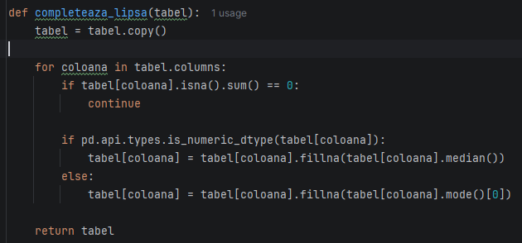
d) Prezentarea rezultatelor
Pe pagina „Date și vânzări” există secțiunea „Valori lipsă”. Pe datasetul nostru toate coloanele sunt complete, deci aplicația afișează mesajul „Nu există valori lipsă în setul de date.” Funcția rămâne utilă ca strat de protecție: dacă cineva înlocuiește datasetul cu unul cu valori lipsă, codul continuă să funcționeze fără modificări.
e) Interpretarea economică
În realitate, datele de la firme au adesea valori lipsă (clienți noi fără segment alocat, comenzi anulate fără dată de livrare etc.). Completarea cu mediană păstrează zona centrală a datelor neschimbată, iar completarea cu modul încadrează tranzacțiile în categoria dominantă. Așa folosim toate rândurile, fără să pierdem informație.

2.3 Tratarea valorilor extreme
a) Definirea problemei
Setul are tranzacții cu valori foarte mari (vânzări de peste 22.000 USD) și pierderi mari (peste 6.500 USD într-o singură tranzacție). Aceste valori extreme:
- trag media în sus și ascund comportamentul normal;
- strică modelele liniare — un singur punct poate domina tot calculul;
- strică graficele — totul se comprimă.
Trebuie să le limităm, dar fără să ștergem rândurile.
b) Informații necesare
Pentru fiecare coloană calculăm Q1 (percentila 25) și Q3 (percentila 75), apoi diferența IQR = Q3 − Q1. Limitele sunt:
limita_jos = Q1 − 1,5 × IQR și limita_sus = Q3 + 1,5 × IQR
c) Metode
Folosim metoda winsorizing: valorile sub limita_jos sunt înlocuite cu limita_jos, valorile peste limita_sus cu limita_sus. Funcția clip() din pandas face exact asta. Este aceeași regulă (1,5×IQR) folosită pentru detectarea outlier-ilor pe boxplot.
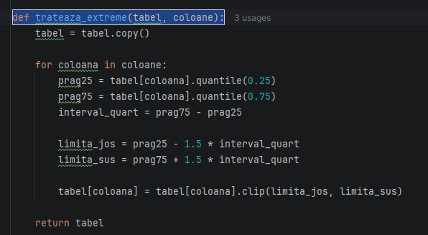
d) Prezentarea rezultatelor
Funcția nu afișează nimic direct în aplicație — este o funcție utilitară apelată în paginile de „Segmentare clienți”, „Profitabilitate” și „Regresie multiplă” înainte de a antrena modelele. Efectul se vede în calitatea modelelor: fără tratarea extremelor, R² ar fi mai mic și clusterele K-Means ar fi dominate de câteva tranzacții uriașe.
e) Interpretarea economică
Tranzacțiile extrem de mari (achiziții corporate bulk) și pierderile extrem de adânci (discount-uri uriașe pe produse nevândute) sunt cazuri rare. Le limităm pentru ca modelul să învețe tiparul tranzacțiilor obișnuite, nu să fie deformat de excepții.

2.4 Codificarea datelor
a) Definirea problemei
Modelele de ML (KMeans, regresie logistică, OLS) lucrează doar cu numere. Coloanele text — Segment, Category, Ship Mode, Region — trebuie transformate în numere. La fel și variabila țintă pentru regresia logistică, care trebuie să fie 0/1.
b) Informații necesare
Pentru fiecare coloană categorică ne trebuie lista valorilor distincte. Pentru variabila țintă (Profitabil) ne trebuie pragul (zero — sub zero înseamnă pierdere).
c) Metode
Folosim două tipuri de codificare:
- One-Hot Encoding cu pd.get_dummies pentru coloane categorice. Fiecare categorie devine o coloană nouă cu 0 sau 1. Argumentul drop_first=True elimină prima categorie ca să nu apară coliniaritate — categoria scoasă devine referința.
- Codificare binară directă pentru ținta regresiei logistice: Profitabil = (Profit > 0).astype(int) — 1 dacă tranzacția aduce profit, 0 dacă pierdere.
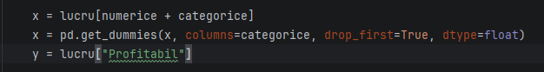
d) Prezentarea rezultatelor
Codificarea se face în spate, fără să apară direct în interfață. Vezi efectul în pagina „Profitabilitate”, unde tabelul de coeficienți conține nume de variabile create prin get_dummies (Category_Office Supplies, Category_Technology, Region_West etc.) — toate sunt dummy-uri 0/1 generate automat.
e) Interpretarea economică
Categoria de referință (cea eliminată cu drop_first) devine baza față de care se compară restul. Așa putem interpreta natural: „Technology este mai profitabilă cu X față de Furniture”. La codificarea binară a profitabilității, modelul antrenat poate prezice direct dacă o tranzacție va fi profitabilă sau nu.

2.5 Scalarea datelor
a) Definirea problemei
Variabilele numerice au valori foarte diferite ca mărime: Sales (zeci–mii USD), Quantity (1–14 bucăți), Discount (0–0,80), Delivery_Days (0–7 zile). Algoritmii care folosesc distanțe (K-Means) sau regularizare (regresia logistică) sunt influențați de scară — variabila cu valorile cele mai mari domină calculul și le ignoră pe celelalte.
b) Informații necesare
Media μ și deviația standard σ pentru fiecare coloană, calculate pe setul de antrenare.
c) Metode / formule
Folosim StandardScaler din scikit-learn, care aplică formula Z-score:
z = (x − μ) / σ
Rezultatul: fiecare variabilă are media 0 și deviația standard 1. Aplicăm scalarea în trei locuri:
- Înainte de K-Means (Sales și Quantity contribuie egal la distanțe);
- Înainte de regresia logistică (modelul converge mai repede, regularizarea L2 e corectă);
- Opțional în regresia multiplă OLS — utilizatorul poate activa scalarea dintr-un toggle din aplicație.
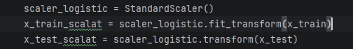
d) Prezentarea rezultatelor
La fel ca tratarea extremelor, scalarea se face în spate. Efectul apare în pagina „Regresie multiplă”: bifând toggle-ul „Standardizează variabilele numerice”, valorile coeficienților se schimbă (devin comparabile între ele), iar aplicația afișează mesajul de info „Variabilele numerice au fost standardizate cu StandardScaler.” În pagina „Profitabilitate”, coeficienții afișați sunt deja standardizați automat.
Atenție: fit_transform se aplică doar pe setul de train, iar transform pe setul de test — așa nu „scăpăm” informația din test în model.
e) Interpretarea economică
Fără scalare, coeficientul lui Sales ar părea mai mare doar pentru că Sales are valori mari, nu pentru că Sales contează mai mult. Cu scalare, ranking-ul coeficienților după valoare absolută devine cu adevărat ranking de importanță — și așa descoperim că Discount este factorul cel mai puternic (vezi §2.9 și §2.10).

2.6 Prelucrări statistice cu pandas
a) Definirea problemei
Înainte de modelare avem nevoie de o privire generală asupra datelor: care e media, mediana, dispersia, valorile extreme. Asta ne arată ce fel de date avem.
b) Informații necesare
Lista coloanelor numerice de interes: Sales, Quantity, Discount, Profit, Delivery_Days.
c) Metode
Folosim metoda DataFrame.describe() din pandas. Ne calculează automat pentru fiecare coloană numerică:
- count — numărul de valori;
- mean — media aritmetică;
- std — deviația standard;
- min, max — extremele;
- 25%, 50%, 75% — cuartilele (mediana e cuartila 50%).
d) Prezentarea rezultatelor
În aplicație, secțiunea „Statistici numerice” din pagina principală afișează direct rezultatul lui describe() ca tabel:
Statistică | Sales | Quantity | Discount | Profit | Delivery_Days
count | 9.994 | 9.994 | 9.994 | 9.994 | 9.994
mean | 229,86 | 3,79 | 0,16 | 28,66 | 3,96
std | 623,25 | 2,23 | 0,21 | 234,26 | 1,75
min | 0,44 | 1,00 | 0,00 | −6.599,98 | 0,00
25% | 17,28 | 2,00 | 0,00 | 1,73 | 3,00
50% | 54,49 | 3,00 | 0,20 | 8,67 | 4,00
75% | 209,94 | 5,00 | 0,20 | 29,36 | 5,00
max | 22.638,48 | 14,00 | 0,80 | 8.399,98 | 7,00
Tabel 1. Statistici descriptive afișate în secțiunea „Statistici numerice”
e) Interpretarea economică
Câteva observații rapide:
- Vânzările au coadă lungă: media e 229 USD, dar mediana e doar 54 USD — sunt multe tranzacții mici și câteva uriașe care trag media în sus.
- Profitul are pierderi mari individuale: minimul e −6.599 USD, dar 75% din tranzacții au profit între 1,73 și 29,36 USD.
- Discount-ul e des aplicat: mediana e 0,20 — peste jumătate din comenzi au minim 20% reducere.
- Livrarea e rapidă și consistentă: între 0 și 7 zile, media 4.

2.7 Funcții de grup și agregare
a) Definirea problemei
Statisticile globale nu spun nimic despre cine produce profitul. Vrem să răspundem la întrebări concrete: ce categorie aduce cel mai mult profit? Cum se distribuie vânzările pe regiuni × segmente?
b) Informații necesare
Variabila după care grupăm (Category, Region, Segment), variabilele care se agregă (Sales, Profit, Order ID, Discount) și funcțiile de agregare (sum, mean, nunique).
c) Metode
Folosim două funcții din pandas:
- groupby + agg pentru agregare pe o dimensiune cu mai multe funcții simultan.
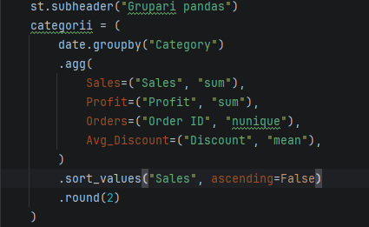
- pivot_table pentru agregare pe două dimensiuni (ca tabelele pivot din Excel).
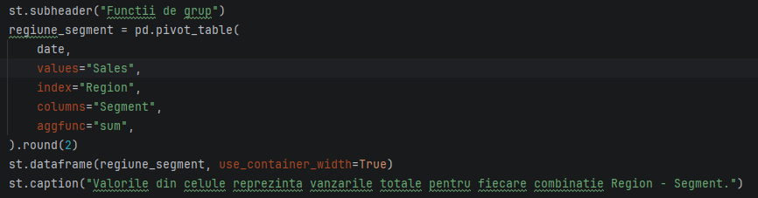
d) Prezentarea rezultatelor
În aplicație, secțiunea „Grupări pandas” afișează tabelul cu agregarea pe categorii, urmată de un bar_chart cu Sales și Profit:
Categoria | Sales (USD) | Profit (USD) | Comenzi | Avg Discount
Technology | 836.154,03 | 145.454,95 | 1.544 | 0,13
Furniture | 741.999,80 | 18.451,27 | 1.764 | 0,17
Office Supplies | 719.047,03 | 122.490,80 | 3.742 | 0,16
Tabel 2. Agregare pe categorii (groupby + agg)
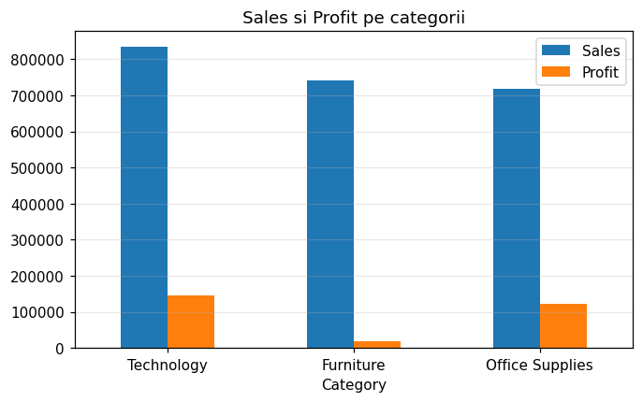
Figura 2. Sales și Profit pe categorii (st.bar_chart)
Apoi secțiunea „Funcții de grup” afișează tabelul pivot Region × Segment:
Region | Consumer | Corporate | Home Office
Central | 252.031,43 | 157.995,81 | 91.212,64
East | 350.908,17 | 200.409,35 | 127.463,73
South | 195.580,97 | 121.885,93 | 74.255,00
West | 362.880,77 | 225.855,27 | 136.721,78
Tabel 3. Vânzări (USD) pe Region × Segment — pivot_table
e) Interpretarea economică
Ce vedem din aceste tabele:
- Technology face cel mai mult profit: 35% din vânzări, dar 51% din profit (marjă ≈ 17%). Categorie sănătoasă.
- Furniture e categoria problematică: 32% din vânzări, doar 6% din profit (marjă ≈ 2,5%). Discount mediu mare (0,17) și totuși rentabilitate slabă — semn că prețurile sau costurile nu sunt în regulă.
- Office Supplies generează volumul: 3.742 comenzi (cele mai multe), marjă bună ≈ 17%. Categorie esențială pentru fidelizarea clienților.
- West e cea mai mare regiune ca vânzări, South cea mai mică — spațiu de extindere acolo.
- Consumer domină în toate regiunile (aprox. 50% din vânzări), validând focusul pe B2C.

2.8 Clusterizare K-Means pentru segmentarea clienților
a) Definirea problemei
Cei 793 de clienți nu sunt la fel — unii cumpără mult și des, alții ocazional. Vrem să-i grupăm în segmente similare după comportament, ca să putem face campanii diferite pentru fiecare grup.
b) Informații necesare
Pentru fiecare client agregăm:
- Sales — vânzările totale pe care le-a generat;
- Quantity — cantitatea totală cumpărată.
Aplicăm tratarea extremelor (winsorizing IQR) și scalarea (StandardScaler) înainte de K-Means.
c) Metode
K-Means grupează punctele în K clustere, încercând să minimizeze suma pătratelor distanțelor de la fiecare punct la centrul clusterului său (WCSS — Within-Cluster Sum of Squares):
WCSS = Σ ||xᵢ − centru_cluster||²
Pași:
- se aleg aleator K centri (algoritmul repetă de 10 ori cu n_init=10 ca să nu pice pe o inițializare proastă);
- fiecare punct e alocat la cel mai apropiat centru;
- centrii sunt recalculați ca medie a punctelor din cluster;
- se repetă până când nu mai sunt mutări.
Pentru a alege K folosim metoda Elbow: rulăm K-Means pentru K = 1, 2, …, 8, calculăm WCSS și căutăm cotul curbei — punctul de la care WCSS nu mai scade brusc. Aplicația găsește automat acest K (geometric, ca punctul cel mai îndepărtat de dreapta care unește capetele curbei) și îl afișează ca mesaj de info.
d) Prezentarea rezultatelor
În aplicație, pagina „Segmentare clienți” afișează:
- un mesaj de info cu K-ul optim găsit automat prin metoda Elbow;
- un slider prin care utilizatorul poate alege K între 2 și 6;
- o metrică „K folosit în KMeans”;
- un grafic scatter cu clienții colorați după cluster (Sales pe X, Quantity pe Y);
- un tabel cu profilul fiecărui cluster.
Pentru K = 4, rezultatul afișat în tabelul „Rezultat pe clustere”:
Cluster | Nr. clienți | Sales medii | Sales total | Quantity medie
0 | 287 | 2.532,64 | 726.866,30 | 46,04
1 | 261 | 937,42 | 244.665,74 | 23,62
2 | 108 | 8.005,58 | 864.602,15 | 74,21
3 | 137 | 3.365,45 | 461.066,67 | 76,49
Tabel 4. Profilul celor 4 clustere de clienți
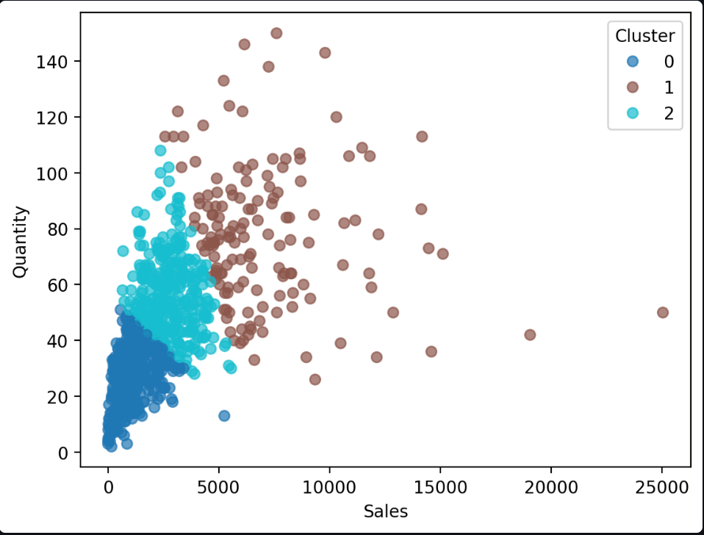
Figura 3. Distribuția clienților în plan Sales × Quantity, colorați pe cluster
e) Interpretarea economică
Cele 4 clustere se traduc în 4 tipuri de clienți:
- Cluster 2 — VIP (108 clienți, 14%): cheltuiesc 8.000 USD în medie, cantitate 74 — cei mai valoroși. Strategie: program de loialitate, account manager, oferte exclusive.
- Cluster 3 — High-volume (137 clienți, 17%): cumpără la fel de multe produse ca VIP-urile, dar de valori unitare mai mici (3.365 USD în medie). Strategie: cross-sell către produse cu marjă mai mare.
- Cluster 0 — Stabili (287 clienți, 36%): 2.500 USD în medie, 46 produse. Coloana vertebrală a businessului. Strategie: menținere prin servicii bune.
- Cluster 1 — Ocazionali (261 clienți, 33%): 937 USD, 24 produse. Strategie: campanii de reactivare.
Cei 245 de clienți din clusterele 2 și 3 (31% din total) aduc 43% din vânzări — aproape de regula Pareto 20/80.

2.9 Regresie logistică — clasificarea tranzacțiilor profitabile
a) Definirea problemei
19% din tranzacții sunt pe pierdere. Vrem un model care, plecând de la caracteristicile unei tranzacții (Sales, Quantity, Discount, Delivery_Days, Category, Ship Mode, Segment, Region), să prezică dacă va aduce profit sau nu. Modelul poate fi folosit pentru:
- scor în timp real — la plasarea unei comenzi, sistemul poate alerta dacă riscul de pierdere e mare;
- analiză a factorilor — să vedem ce influențează cel mai mult profitabilitatea.
b) Informații necesare
Variabila țintă Profitabil (0/1, creată cu (Profit > 0).astype(int)) și 14 variabile explicative (4 numerice + 10 dummy-uri din get_dummies). Împărțim datele 75/25 în train/test, cu stratify=y pentru a păstra proporțiile claselor în ambele subseturi.
c) Metode / formule
Regresia logistică estimează probabilitatea ca o tranzacție să fie profitabilă printr-o funcție sigmoid aplicată unei combinații liniare de variabile:
P(Profitabil = 1 | X) = 1 / (1 + e^(−z)), z = β₀ + β₁·x₁ + … + βₚ·xₚ
Coeficienții β sunt estimați de scikit-learn (solver lbfgs, max_iter=1000). Predicția binară folosește pragul 0,5: dacă probabilitatea > 0,5, predicție = 1, altfel 0.
Evaluăm modelul cu:
- Acuratețe = (predicții corecte) / (total).
- ROC-AUC = aria de sub curba ROC; cât de bine separă cele două clase, independent de prag. 1 = perfect, 0,5 = aleator.
- Matricea de confuzie — un tabel 2×2 care arată câte predicții au fost corecte și câte greșite, pe fiecare clasă.
d) Prezentarea rezultatelor
Pagina „Profitabilitate” afișează 3 metrici sus: Acuratețe = 0,940, ROC AUC = 0,954, Tranzacții test = 2.499. Sub ele, în două coloane: matricea de confuzie (stânga) și tabelul cu coeficienții importanți (dreapta).
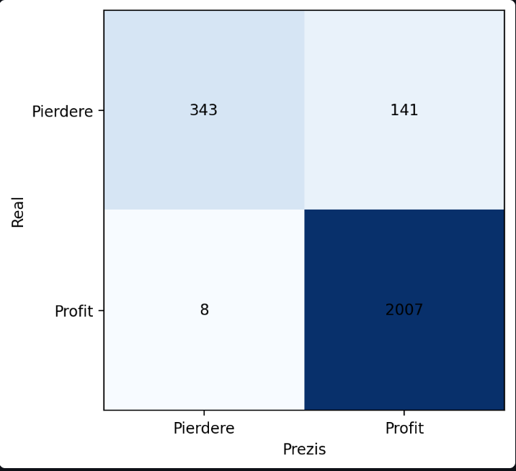
Figura 4. Matricea de confuzie afișată în aplicație
Tabelul „Coeficienți importanți” afișează variabilele sortate după valoarea absolută a coeficientului (top 12). Cei mai influenți:
Variabilă | Coeficient
Discount | −3,2375
Category_Office Supplies | +0,6432
Category_Technology | +0,5491
Sales | −0,3110
Region_West | +0,2724
Ship Mode_Standard Class | −0,1662
Region_South | +0,1634
Region_East | +0,1512
Tabel 5. Top coeficienți regresie logistică (din tabelul afișat în aplicație)
e) Interpretarea economică
Rezultatele confirmă ceva intuitiv și pun cifre clare:
- Discount-ul e factorul cel mai puternic care duce la pierdere. Coeficient −3,24, de 5 ori mai mare în valoare absolută decât următorul. O creștere a discount-ului scade dramatic șansele ca tranzacția să fie profitabilă.
- Office Supplies și Technology sunt categoriile sigure (coeficienți pozitivi față de Furniture). Tranzacțiile din aceste categorii au șanse mai mari de profit.
- West, South, East > Central, sugerând că prețurile/discount-urile în Central nu sunt aliniate cu piața locală.
- Ship Mode Standard Class scade profitul — fie din cauza costului, fie pentru că e asociat cu tranzacții cu discount mai mare.
Cu acuratețe 94% și AUC 0,954, modelul e suficient de bun pentru a fi folosit ca alertă în timp real la aprobarea discount-urilor mari.

2.10 Regresie multiplă OLS — estimarea profitului
a) Definirea problemei
Regresia logistică ne spune dacă o tranzacție va fi profitabilă (da/nu). Regresia OLS ne spune cu cât profit. Vrem să estimăm valoarea numerică a profitului dintr-o tranzacție în funcție de caracteristicile ei și să vedem cât contează fiecare factor.
b) Informații necesare
Variabila dependentă Profit și 6 variabile explicative: 4 numerice (Sales, Quantity, Discount, Delivery_Days) + 2 dummy-uri pentru Category (Office Supplies și Technology, cu Furniture ca referință). Înainte de model, aplicăm winsorizing IQR pe numerice și pe Profit ca să nu ne strice outlier-ii estimarea.
c) Metode / formule
Modelul liniar are forma:
Profit = β₀ + β₁·Sales + β₂·Quantity + β₃·Discount + β₄·Delivery_Days + β₅·OffSup + β₆·Tech + ε
Coeficienții β se estimează prin metoda celor mai mici pătrate (OLS), care minimizează suma pătratelor reziduurilor:
min Σ(yᵢ − ŷᵢ)²
Calitatea modelului se verifică prin:
- R² — proporția din variația profitului explicată de model (între 0 și 1).
- R² ajustat — R² penalizat pentru numărul de predictori, ca să nu „umflăm” modelul cu variabile inutile.
- p-value pentru fiecare coeficient — testează dacă acel coeficient este semnificativ statistic. p < 0,05 ⇒ semnificativ.
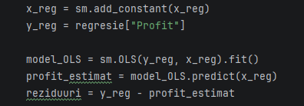
d) Prezentarea rezultatelor
Pagina „Regresie multiplă” afișează 3 metrici sus: R pătrat = 0,494, R pătrat ajustat = 0,494, Observații = 9.994.
Mai jos, tabelul „Coeficienți” cu variabila, coeficientul și p-value:
Variabilă | Coeficient | p-value | Semnificație
const (Furniture) | 5,9262 | < 0,0001 | ***
Sales | 0,0774 | < 0,0001 | ***
Quantity | 1,0997 | < 0,0001 | ***
Discount | −92,5606 | < 0,0001 | ***
Delivery_Days | −0,1939 | 0,1066 | nesemnificativ
Category_Office Supplies | 9,9132 | < 0,0001 | ***
Category_Technology | 14,4444 | < 0,0001 | ***
Tabel 6. Coeficienții afișați în tabelul „Coeficienți” din aplicație
Sub tabel, două grafice în coloane: Profit real vs. estimat (stânga) și histograma reziduurilor (dreapta):
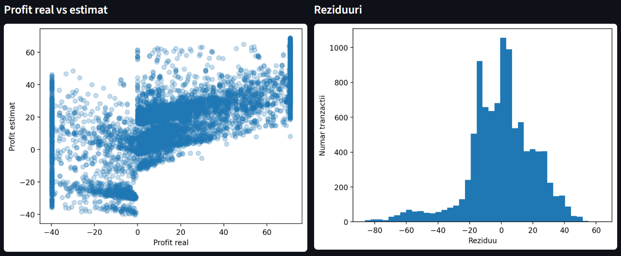
Figura 5. „Profit real vs. estimat” (stânga) și „Reziduuri” (dreapta)
La final, un expander „Raport statsmodels” afișează raportul complet al modelului (text format).
e) Interpretarea economică
Modelul explică 49% din variația profitului — fit moderat, dar suficient pentru concluziile structurale (un R² mai mare ar fi suspect: profitul depinde și de factori pe care nu îi avem în date, cum ar fi costul de achiziție pe produs).
Cum citim coeficienții (fiecare cu celelalte variabile fixe):
- Quantity (β = 1,10): fiecare unitate cumpărată în plus aduce ~1,10 USD profit.
- Sales (β = 0,077): fiecare 100 USD în plus la vânzare aduc ~7,7 USD profit — marjă de 7,7%, sub media globală de 12,5%, semn că vânzările mari au discount-uri mai mari.
- Discount (β = −92,56): fiecare 10 puncte procentuale de discount (0,1) reduc profitul cu 9,26 USD în medie. Pentru o tranzacție tipică cu profit median de 8,67 USD, un discount de 20% șterge complet profitul. Acesta e cel mai important rezultat practic.
- Delivery_Days nu e semnificativ (p = 0,11) — durata de livrare nu influențează direct profitul.
- Technology (β = +14,44) și Office Supplies (β = +9,91) față de Furniture: aceste categorii aduc cu 14 / 10 USD mai mult profit per tranzacție.
Recomandare: politica de discount trebuie restrânsă — discount-urile mari (40%+) sunt cauza principală a pierderilor și ar trebui aprobate doar pe excepție.

3. Pachetul SAS
În acest capitol prezentăm partea de analiză realizată în SAS Studio peste același set de date Superstore (importat din CSV). Acoperim șase facilități SAS: (1) importul datelor dintr-un fișier extern, (2) crearea și utilizarea formatelor definite de utilizator, (3) procesarea iterativă/condițională cu masive — calculul unui scor de risc, (4) crearea de subseturi de date cu funcții SAS, (5) proceduri de raportare cu BY-group și (6) procedura SQL pentru rezumate agregate. Pentru fiecare facilitate păstrăm aceeași structură ca la partea Python: a) problema, b) informații necesare, c) metode/cod, d) rezultate, e) interpretare economică.

3.1 Importul datelor din fișierul CSV
a) Definirea problemei
Datele inițiale despre tranzacțiile Superstore se află într-un fișier extern de tip CSV (Superstore.csv), care nu poate fi folosit direct de procedurile SAS. Pentru a putea face analize trebuie să importăm fișierul și să-l transformăm într-un set de date SAS (un „dataset” salvat în biblioteca WORK).
b) Informații necesare
Fișierul Superstore.csv încărcat în folderul Home al SAS Studio. Setul conține informații despre comenzi, clienți, regiuni, categorii de produse, vânzări, cantități, discount și profit — 9.994 de rânduri și 21 de coloane.
c) Metode / cod SAS
Folosim procedura PROC IMPORT care detectează automat tipurile coloanelor și numele variabilelor din primul rând al fișierului CSV. Opțiunea getnames=yes indică faptul că primul rând conține antetul, iar replace permite suprascrierea datasetului dacă există deja. Setul rezultat este stocat în work.superstore.
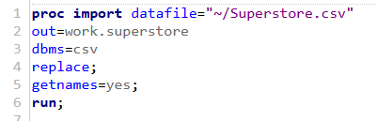
Figura 6. Codul PROC IMPORT pentru aducerea fișierului CSV în SAS
d) Prezentarea rezultatelor
După import, setul work.superstore conține 9.994 de rânduri și 21 de coloane. Variabilele sunt împărțite între numerice (Sales, Quantity, Discount, Profit, Row ID, Postal Code) și caracter (Order ID, Customer ID, Customer Name, Segment, Country, City, State, Region, Product ID, Category, Sub-Category, Product Name). Datele sunt vizualizate în panoul OUTPUT DATA din SAS Studio:
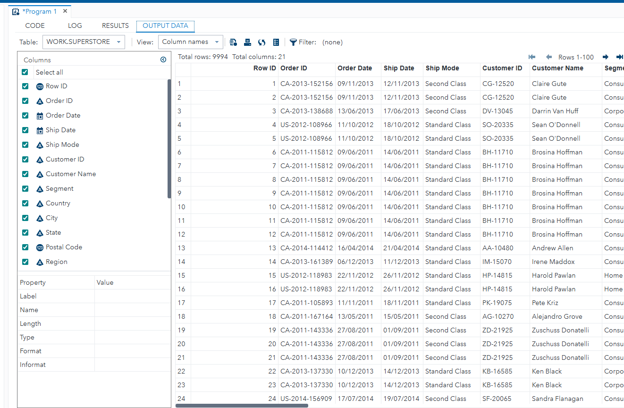
Figura 7. Setul work.superstore vizualizat în SAS Studio (Total rows: 9.994, Total columns: 21)
Pentru verificare folosim și un PROC PRINT cu titlu propriu care afișează primele 10 observații cu toate coloanele importante (Customer Name, Order Date, Category, Sales, Quantity, Discount, Profit etc.). Acesta este modul standard SAS de a inspecta vizual un dataset nou-importat:
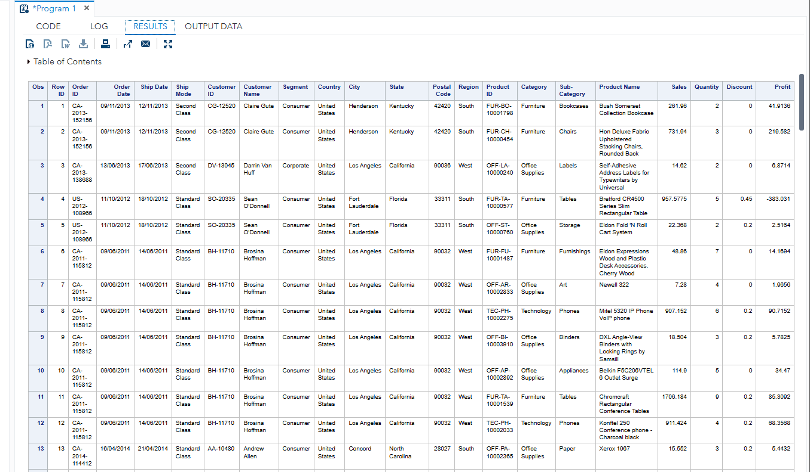
Figura 8. Primele 10 observații afișate cu PROC PRINT — verificare vizuală a importului
e) Interpretarea economică
Importul corect al datelor este pasul fundamental al oricărei analize. Verificarea numărului de rânduri (9.994) confirmă că nu s-au pierdut tranzacții la import. Tipurile de date sunt detectate corect: cantitățile financiare ca numerice (eligibile pentru sume, medii, regresii), iar atributele descriptive ca text (eligibile pentru BY-group, freq, format). Faptul că lucrăm cu același set ca în Python ne permite să comparăm rezultatele între cele două pachete.

3.2 Formate definite de utilizator pentru Profit și Discount
a) Definirea problemei
Variabilele Profit și Discount sunt numerice, iar valorile lor brute sunt greu de interpretat economic. Profitul poate fi pozitiv sau negativ, iar discount-ul ia valori între 0 și 0,80. Pentru rapoarte clare avem nevoie ca aceste valori să fie afișate sub formă de categorii intuitive (de ex. „Pierdere”, „Profit normal”, „Discount mare”), fără să modificăm valorile reale din dataset.
b) Informații necesare
Pragurile economice pentru categorisirea Profitului (pierdere < 0, profit mic 0–10 USD, profit normal 10–100 USD, profit mare > 100 USD) și pentru Discount (fără discount = 0, mic 0–0,2, mediu 0,2–0,5, mare > 0,5).
c) Metode / cod SAS
Folosim PROC FORMAT pentru a defini două formate proprii: profit_form și discount_form, care mapează intervale de valori numerice către etichete text. Formatele se aplică apoi în PROC PRINT și PROC FREQ prin opțiunea format, fără să modifice valorile din dataset.
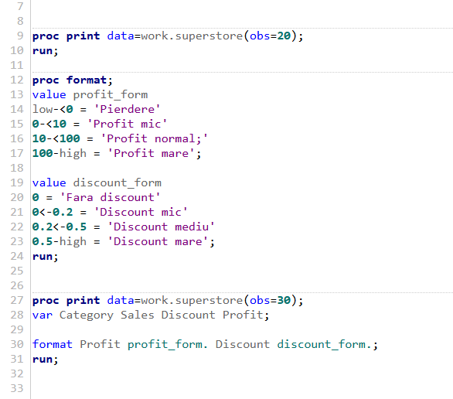
Figura 9. Codul PROC FORMAT și aplicarea formatelor în PROC PRINT
d) Prezentarea rezultatelor
În tabelul de rezultat, coloanele Discount și Profit sunt afișate ca etichete categorice („Fără discount”, „Discount mic”, „Profit normal”, „Pierdere” etc.) în loc de numere, ceea ce face raportul mult mai ușor de citit:
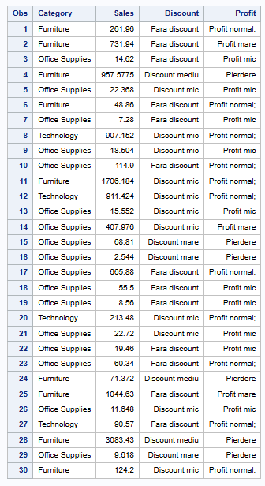
Figura 10. Primele 30 de tranzacții cu formate aplicate pentru Profit și Discount
Pentru a vedea distribuția pe categorii, folosim PROC FREQ cu formate aplicate. Rezultatele arată repartiția tranzacțiilor:
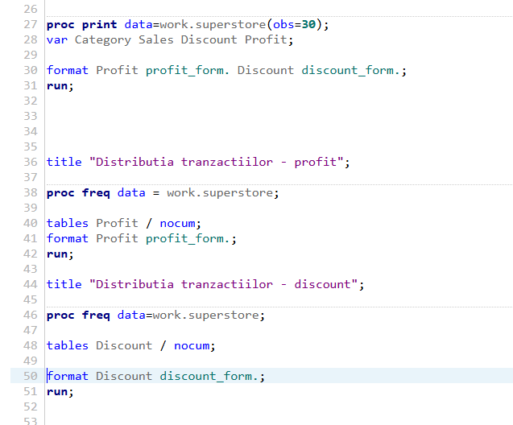
Figura 11. Codul PROC FREQ pe Profit și Discount cu formatele definite
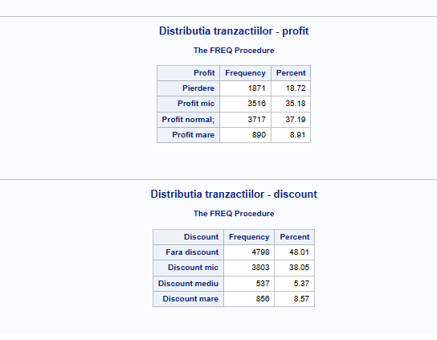
Figura 12. Distribuția tranzacțiilor pe categorii de Profit și Discount
e) Interpretarea economică
Din distribuția obținută rezultă concluzii puternice: 18,72% din tranzacții sunt pe pierdere, 35,18% au profit mic (0–10 USD), 37,19% au profit normal (10–100 USD) și doar 8,91% au profit mare (peste 100 USD). Pe partea de discount, 48,01% din tranzacții se vând fără reducere, 38,05% au discount mic, dar 8,57% au discount mare (peste 50%) — și exact aceste tranzacții cu discount mare se suprapun cel mai des cu zona de pierdere. Această distribuție categorială ne dă imediat semnalele economice fără să trebuiască să citim coloane întregi de numere.

3.3 Procesare iterativă și condițională cu masive — scorul de risc
a) Definirea problemei
O tranzacție poate fi considerată mai riscantă atunci când îndeplinește simultan mai multe condiții nefavorabile: este pe pierdere, are discount mare sau este o vânzare mare care totuși produce pierdere. Vrem să atribuim fiecărei tranzacții un scor de risc de la 0 la 3, care numără câte dintre aceste condiții sunt îndeplinite.
b) Informații necesare
Trei criterii de risc, fiecare evaluat la nivel de tranzacție:
- tranzacția are profit negativ (Profit < 0);
- tranzacția are discount mare, de cel puțin 30% (Discount >= 0,3);
- tranzacția are vânzare mare (Sales >= 500) dar este pe pierdere (Profit < 0).
c) Metode / cod SAS
În etapa DATA folosim instrucțiuni condiționale IF-THEN-ELSE pentru a calcula trei variabile auxiliare (Risc_Profit, Risc_Discount, Risc_Vanzare) — fiecare ia valoarea 1 dacă criteriul este îndeplinit, 0 altfel. Apoi declarăm un ARRAY de dimensiune 3 care le grupează și folosim un ciclu DO i = 1 to 3 ca să însumăm condițiile îndeplinite în variabila Scor_Risc. Aceasta este abordarea tipică SAS pentru procesare iterativă peste un set de variabile.
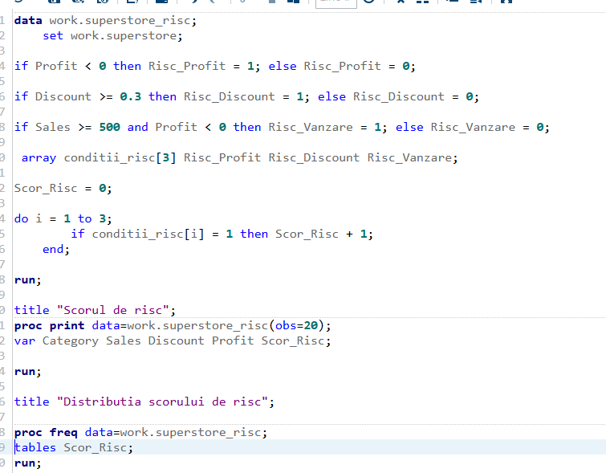
Figura 13. Codul DATA step cu IF-THEN-ELSE, ARRAY și DO-loop pentru scorul de risc
d) Prezentarea rezultatelor
Aplicând codul peste cele 9.994 de tranzacții, obținem următoarea distribuție a scorului de risc:
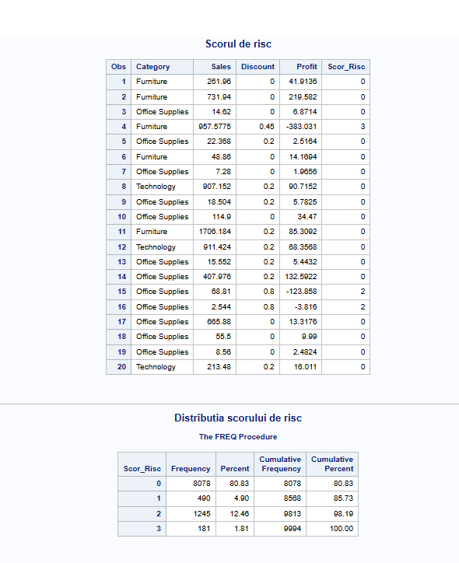
Figura 14. Primele 20 de tranzacții cu Scor_Risc calculat și distribuția generală a scorului
e) Interpretarea economică
Distribuția scorului arată că 80,83% din tranzacții au scor 0 (nici un criteriu de risc) — vânzări sănătoase, baza profitabilă a afacerii. 4,90% au scor 1, 12,46% au scor 2, iar 1,81% (181 tranzacții) au scor 3 — îndeplinesc toate cele trei criterii simultan (pierdere + discount mare + vânzare mare pe pierdere). Aceste 181 de tranzacții sunt „cele mai dăunătoare” pentru profitul total și ar trebui să fie ținta unei revizuiri imediate a politicii de discount-uri pe segmentul respectiv. Scorul de risc construit cu ARRAY și DO-loop este un instrument simplu, dar foarte util pentru filtrarea tranzacțiilor problemă într-un raport managerial.

3.4 Crearea de subseturi cu funcții SAS — tranzacțiile performante
a) Definirea problemei
Vrem să izolăm tranzacțiile „performante” — cele cu vânzare semnificativă (peste 500 USD) și profit semnificativ (peste 50 USD) — pentru a le analiza separat și a calcula indicatori derivați (marja de profit, valoarea comercială totală, valori rotunjite și discount-ul exprimat în procente).
b) Informații necesare
Pragurile pentru filtrare (Sales >= 500 și Profit > 50) și formulele pentru variabilele derivate: marja de profit = Profit / Sales, valoarea comercială = Sales + Profit, discount-ul în procente = Discount × 100.
c) Metode / cod SAS
Folosim un DATA step cu condiție de filtrare directă (subsetting IF) — doar rândurile care îndeplinesc condiția sunt copiate în noul set. În același pas calculăm variabilele derivate folosind funcții SAS standard: ROUND() pentru rotunjirea la 2 zecimale (sau la 1 pentru procente), SUM() pentru valoarea comercială. Rezultatul este stocat în work.tranzactii_performante.
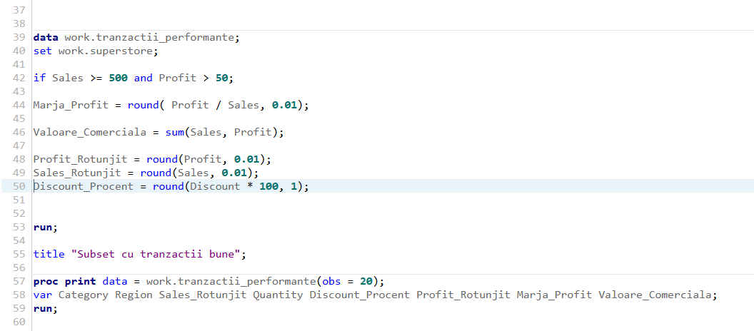
Figura 15. Codul DATA step pentru subset + funcțiile ROUND și SUM pentru variabilele derivate
d) Prezentarea rezultatelor
Subsetul rezultat conține tranzacțiile mari și profitabile, fiecare cu indicatorii derivați afișați curat:
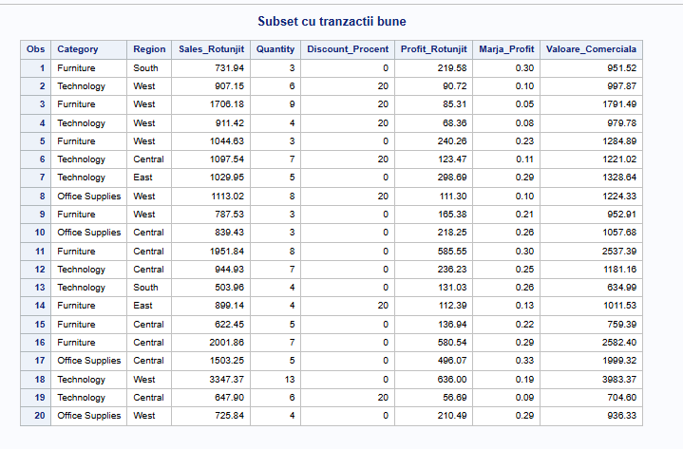
Figura 16. Primele 20 de tranzacții din subsetul de performanță cu marja și valoarea comercială calculate
e) Interpretarea economică
Tranzacțiile din acest subset au marje de profit între 5% și 33%, mult peste media globală de 12,5% a setului întreg. Categoria Furniture apare cu marje variabile (5–30%), Technology cu marje mai stabile în jur de 10–29%, iar Office Supplies cu marje mari (până la 36%). Observăm că tranzacțiile fără discount au constant cele mai mari marje, iar cele cu discount 20% încă rămân profitabile dar cu marjă redusă. Acest subset este punctul de plecare pentru identificarea „produselor-ancoră” pe care firma ar trebui să le promoveze.

3.5 Proceduri de raportare — gruparea tranzacțiilor pe client
a) Definirea problemei
Pentru o privire de tip CRM, vrem să afișăm toate tranzacțiile fiecărui client grupate împreună, cu un sub-titlu pentru fiecare Customer ID. Aceasta este o cerință tipică de raportare managerială: „arată-mi istoricul fiecărui client”.
b) Informații necesare
Setul work.superstore sortat după Customer ID (cerință obligatorie pentru a folosi BY-group în SAS). Variabilele relevante pentru raport: Customer Name, Order ID, Order Date, Category, Sub-Category, Sales, Quantity, Discount, Profit.
c) Metode / cod SAS
Procedura PROC SORT sortează datele după Customer ID (pasul prealabil obligatoriu). Apoi PROC PRINT cu instrucțiunea BY Customer ID generează raportul: SAS afișează automat un sub-titlu cu valoarea Customer ID-ului curent și grupează toate rândurile clientului împreună. Folosim notația cu apostrof inversat ‘Customer ID’n deoarece numele variabilei conține spațiu — această sintaxă SAS permite nume cu caractere speciale.
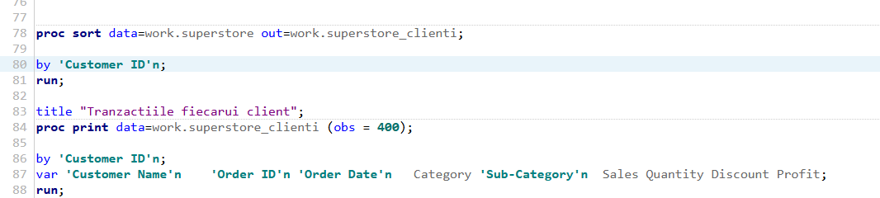
Figura 17. Codul PROC SORT urmat de PROC PRINT cu BY Customer ID
d) Prezentarea rezultatelor
Raportul rezultat afișează clienții grupați, fiecare cu propriul sub-titlu și cu toate tranzacțiile asociate. Este formatul natural folosit pentru analize de comportament al clientului:
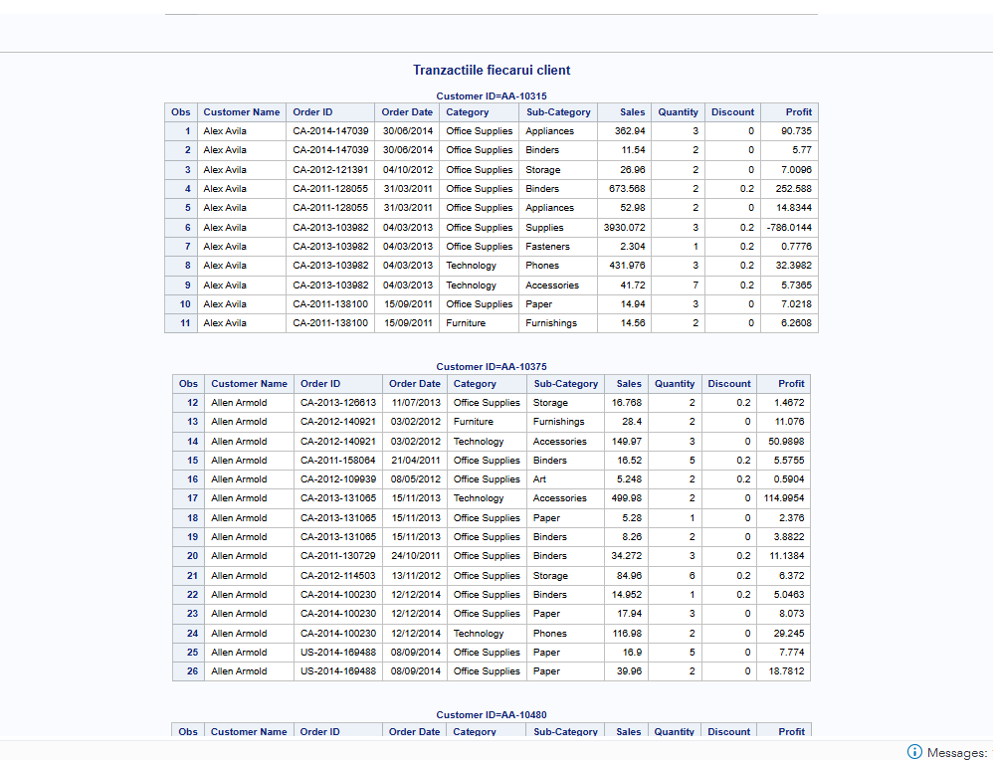
Figura 18. Raport pe primii clienți — fiecare client cu toate tranzacțiile sale grupate sub un sub-titlu Customer ID
e) Interpretarea economică
Acest format de raport pe client este folosit pentru: (1) analiza fidelizării — câți clienți au mai mult de 3–5 comenzi recurente; (2) identificarea clienților VIP — cei cu cele mai multe sau cele mai valoroase tranzacții; (3) investigarea pierderilor — dacă un client are predominant tranzacții cu Profit negativ, este semnal că relația comercială cu el este nesănătoasă (probabil i se acordă discount-uri prea mari). Raportul de tip BY-group este complementul perfect al segmentării K-Means din partea Python: oferă perspectiva detaliată per-client peste segmentele agregate.

3.6 Procedura SQL — rezumatul activității pe State
a) Definirea problemei
Pentru o privire geografică sintetică vrem să obținem, pentru fiecare stat din SUA: numărul de comenzi distincte, numărul total de tranzacții, vânzările totale, cantitatea totală, discount-ul mediu, profitul total și marja de profit. Rezultatele trebuie ordonate descrescător după profit pentru a vedea care state sunt motorul afacerii.
b) Informații necesare
Setul work.superstore cu coloanele State, Region, Order ID, Sales, Quantity, Discount, Profit. SAS permite folosirea limbajului SQL standard prin PROC SQL, ceea ce face acest tip de rezumat mult mai concis decât o combinație de PROC SORT + PROC MEANS + PROC PRINT.
c) Metode / cod SAS
Folosim PROC SQL cu o singură instrucțiune CREATE TABLE … AS SELECT. Folosim COUNT(DISTINCT 'Order ID'n) pentru numărul de comenzi unice (pentru că o comandă poate avea mai multe rânduri), COUNT(*) pentru numărul total de tranzacții, SUM() pentru sume, MEAN() pentru discount-ul mediu, iar marja se calculează direct în SELECT ca SUM(Profit) / SUM(Sales). Gruparea se face cu GROUP BY State, Region, iar ordonarea cu ORDER BY Total_Profit DESC.
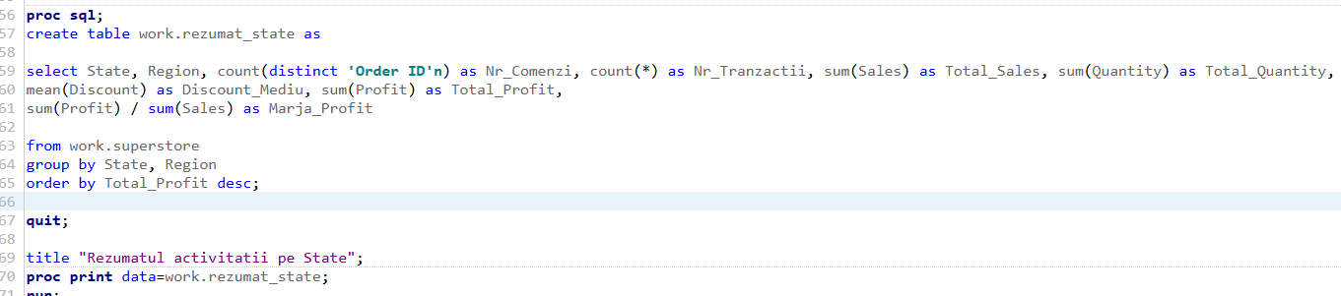
Figura 19. Procedura PROC SQL cu funcții agregat și GROUP BY pe State
d) Prezentarea rezultatelor
Tabela rezultat conține toate statele cu activitate, ordonate după profitul total. Topul este:
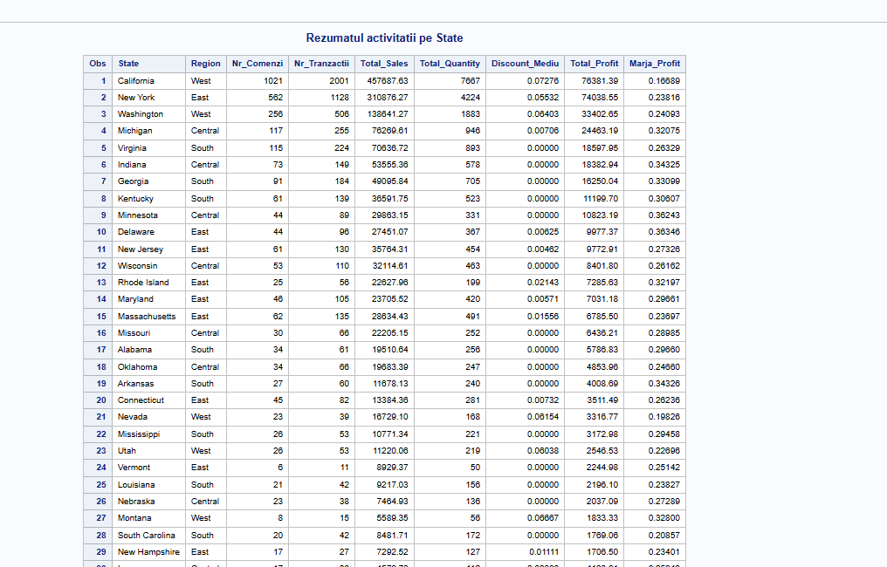
Figura 20. Rezumat per stat — vânzări, comenzi, discount mediu, profit și marjă (Top 30)
e) Interpretarea economică
Rezultatele oferă o imagine geografică foarte clară:
- California conduce detașat cu 76.381 USD profit din 1.021 comenzi și 457.687 USD vânzări (marja ≈ 16,7%). Este motorul afacerii.
- New York e pe locul 2 cu 74.038 USD profit și marja cea mai bună din top — 23,8%, ceea ce înseamnă politică de discount mai conservatoare.
- Washington al treilea cu 33.402 USD profit din doar 256 comenzi — marjă excelentă de 24,1%, indicând clienți de calitate cu sensibilitate mică la preț.
- Marja medie ridicată în statele cu volum mic (Delaware 36,3%, Indiana 34,3%, Georgia 33,1%) sugerează că politica de discount este aplicată agresiv în piețele mari, dar mai conservator în piețele mici — strategie care merită revizuită.
Acest rezumat agregat realizat cu PROC SQL este perfect complementar cu harta geospațială din pagina Streamlit a aplicației Python (Capitolul 2.7): cele două vizualizări spun aceeași poveste din unghiuri diferite și se validează reciproc.

4. Concluzii
Aplicația acoperă 10 funcționalități Python: interfață Streamlit, tratarea valorilor lipsă, tratarea valorilor extreme, codificarea datelor, scalarea, statistici descriptive pandas, funcții de grup, K-Means, regresie logistică, regresie multiplă OLS — peste pragul minim de 8 cerut.
Principalele concluzii de business desprinse din aplicație:
- Profitabilitatea nu e uniformă pe categorii: Technology aduce 51% din profit cu 35% din vânzări; Furniture aduce doar 6% din profit cu 32% din vânzări — categorie cu probleme.
- Discount-ul e principalul motiv al pierderilor: atât în regresia logistică (coeficient −3,24, cel mai mare absolut), cât și în OLS (−92,56) — politica actuală de reduceri erodează marja.
- Clienții se împart natural în 4 grupuri: VIP, High-volume, Stabili, Ocazionali. 31% din clienți concentrează 43% din vânzări.
- Modelul de scoring al profitabilității funcționează: acuratețe 94%, AUC 0,954 — bun pentru integrare în procesul de aprobare a discount-urilor.
Pe partea de Python, proiectul folosește integrat ecosistemul de data science: pandas (manipulare date), scikit-learn (ML — clusterizare, clasificare), statsmodels (inferență statistică cu p-values), Streamlit (interfață). Analiza paralelă în SAS (Capitolul 3) va valida cifrele și va adăuga perspectiva specifică SAS.

